30, rue de Linthout – 1030 Bruxelles
TRAVAIL DE REMISE À NIVEAU
Mathématiques – 1ère
CORRECTIF
- Baudoin – C. Debroux – A. Janssens
Année : 2022 - 2023 | Classe : | Numéro :
 | Nom :
Session : août | Prénom :

Solutions
- 2 et 3

$13$ | < | $17$ | $-3$ | < | $8$ | $-13$ | < | $-10$ | $-4$ | <. | $0$ | $0$ | <. | $7$
$-5$ | > | $-6$ | $-6$ | > | $-9$ | $6$ | < | $8$ | $0$ | >. | $-5$ | $14$ | > | $-13$

- Vrai : Ils ont la même valeur absolue mais sont de signes contraires.
- Faux : Ils sont de signes contraires mais n’ont pas la même valeur absolue.
- Faux : contre-exemple $3+\left(-12\right)=-9$

- $8$
- $-27$
- $-31$
- $16$
- $-16$
- $12$
- $-10$
- $50$
- $-4$
- $6$

$3^{1}=3$  $2^{0}=1$  $3^{2}=9$  $5 . 0=0$  $5+0=5$  $6⋅1=6$ | $7^{1}=7$  $7^{0}=1$  $4^{2}=16$  $7⋅0=0$  $7+0=7$  $9⋅1=9$ | $a^{1}=a$  $a^{0}=1$  $a^{2}=a^{2}$  $a⋅0=0$  $a+0=a$  $a⋅1=a$

- $a+b$
- $ab+ac$
- $a-b$
- $\frac{a}{b}-\frac{c}{d}$
- $ab$
- $\left(a+b\right)\left(c+d\right)$
- $\left(a+b\right)⋅ c$
- $\left(a:b\right)⋅cd$
- $a^{3}$
- ${\left(a+b\right)}^{2}$

- Une hauteur d’un triangle est un segment de droite qui joint perpendiculairement un côté au sommet opposé.
- Une médiane d’un triangle est un segment de droite qui joint le milieu d’un côté au sommet opposé.
- La médiatrice d’un segment est une droite passant perpendiculairement au milieu de ce segment.
- La bissectrice d’un angle est une droite qui partage cet angle en deux parts égales.

Figure 1
Périmètre : $6x+4y$
Aire : $2x^{2}+4xy$
Figure 2
Périmètre : $12a+4b$
Aire : $8a^{2}+6ab+b^{2}$

- 1 est un élément neutre pour la multiplication
- La multiplication est commutative
- La multiplication est associative
- 0 est un élément absorbant pour la multiplication

- Les diagonales d’un losange sont perpendiculaires et se coupent en leurs milieux
- Les diagonales d’un carré sont perpendiculaires, mais pas celles du rectangle
- Trapèze quelconque : quadrilatère qui possède deux côtés parallèles
Trapèze isocèle : quadrilatère qui possède deux côtés parallèles et deux côtés isométriques
Trapèze rectangle : quadrilatère qui possède deux côtés parallèles et deux angles droits
- Non : le rectangle possède 4 angles droits, mais le parallélogramme pas.

- Si la base est positive, ou si l’exposant est pair
- Si la base vaut $0$
- Si la base est négative et que l’exposant est impair

- $7a$
- $2ab$
- $22ab$
- $-7a-16b$
- $-6a^{2}b+10a$
- $-9a^{2}$
- $0$
- $6a^{2}b+6a$
- $15a-14b$
- $50abcd$
- $21b^{2}$
- $28a-10b$
- $2x^{2}$
- $-9a-11b$
- $3a+10ab-3b$

- $6x+15$
- $8x^{2}+6x$
- $6a^{2}+10ab$
- $12ab+15ac$
- $20a^{2}+25ab$
- $7ab$
- $-6a+5b$
- $-4x+17xy+20$
- $4x+4y$
- $15xy+4x-26y$

- $1$
- $-20$
- $-1$

Fournisseur 1
$750⋅0,69=517,5€$
Fournisseur 2
$750⋅0,71=532,5€$

Différence
$$532,5-517,5=15€$$
Monsieur Dujardin devra payer $15€$ de plus avec le deuxième fournisseur.

- $63$
- $153$
- $189$
- $205$
- $8$
- $9$
- $35$
- $193$
- $12$
- $6$
- $248$
- $72$
- $128$
- $25$
- $214$

- $4$
- $26$
- $8$
- $-14$
- $-4$
- $-1$
- $-22$
- $-6$
- $-15$
- $24$
- $100$
- $21$

- $4$
- $2$
- $0$

- $3\left(a-b\right)$
- $6ab\left(c+2\right)$
- $12c\left(2b+3d\right)$
- $2a\left(b-c\right)$
- $8\left(2a+5b\right)$
- $5\left(5x-3y\right)$
- $4\left(a+c\right)$
- $6\left(3a+4b\right)$
- $11a\left(5b+1\right)$
- $2r(6st-1)$

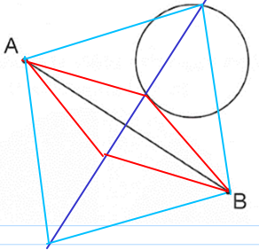
- Le code secret est $25 963$

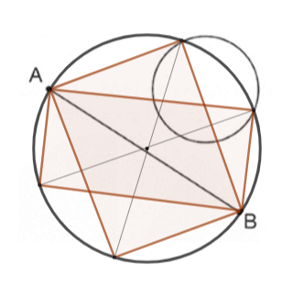

- $A\left(1;2\right)$
$B\left(-3;4\right)$
$C(-3;-2)$
- $\frac{6⋅4}{2}=12 u.a.$

 | 4 angles droits | $4$ côtés de même longueur | Seulement $2$ côtés opposés parallèles | Les côtés opposés parallèles
Trapèze |  |  | X
Rectangle | X |  |  | X
Losange |  | X |  | X

Terme
Facteur
Dividende
Terme
Quotient
Somme
Différence
Produit

- Vrai : car $3$ est un diviseur de $15$
- Faux : $4$ est un diviseur de $12$ mais pas de $42$
- Faux : $1$ est un diviseur de tous les naturels, mais n’est pas pair
- Faux : $35$ est impair mais n’est pas un nombre premier
- Faux : $20$ est un multiple de $4$ et de $5$
- Faux : un nombre premier admet deux diviseurs, or $1$ n’a que un seul diviseur : lui-même
- Vrai : $14$ est un multiple de $2$

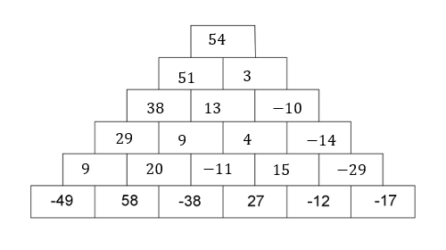

- $32$
- $54$
- $57$
- $217$

- $4840=2^{3}⋅5⋅{11}^{2}$
- $242=2⋅{11}^{2}$

- Train : $\frac{50}{350}=14\%$
Trottinette : $\frac{14}{350}=4\%$
Vélo : $\frac{140}{350}=40\%$
Transports en commun : $\frac{35}{350}=10\%$
Pied : $100\%-14\%-4\%-40\%-10\%=32\%$

- $32\%+40\%=72\%$
Il y a bien plus que la moitié des élèves qui viennent à pied ou à vélo à l’école, il y en a $72\%$.

Bissectrice
Hauteur
Médiane

Formule qui lie le nombre de triangles et le nombre de brillants : $b=3t+2$
32 brillants $32=3t+2$
$t=10$
Prix total : $19+2,30⋅10+3⋅32+80=218€$
Ce collier coûtera $218€$.

Terrain $A$
$40 ares=4000m^{2}$
Longueur : $4000 :40=100m^{2}$

Terrain $B$
Longueur = $115\% de 100m$
= $115m$
Largeur = $90\% de 40m$
= $36m$
Aire : $115⋅36=4140m^{2}$

Le prix est proportionnel à l’aire
$$4000m^{2}→25000€$$
$$1m^{2}→6,25€$$
$$4140m^{2}→25875€$$
Le prix du terrain $B$ est de $25 875€$

- Pâtes : $20\% de 800g=16g$
- Sauce : $20\% de 600g=12g$
- Fromage : $20\% de 30g=6g$

Elisa mangera $16g$ de pâtes, $12g$ de sauce et $6g$ de fromage.

- Marla devra payer $10,50€$

$DFC=\frac{1}{2}ABCD$ $ABCD$ a une aire de $20 cm^{2}$

$BON=\frac{1}{4}ABCD$ $BON$ a une aire de $5 cm^{2}$

